FICHA DE TRABALHO 32

Volume do paralelepípedo

NOME: _________________________________________ N.º:______ TURMA: _________ DATA: __________

Recorda
- O volume de um sólido é a quantidade de espaço que ocupa.
- Um paralelepípedo é um prisma cujas faces são todas retângulos.
- Para determinar o volume de um paralelepípedo ou de um cubo, toma-se como unidade de medida, por exemplo, um cubo pequeno e conta-se o número de cubos pequenos que cabem em cada sólido.
- O que é o volume de um sólido?

- Qual é a diferença entre um paralelepípedo e um cubo?

- Conta os cubos pequenos e determina o volume de cada um dos sólidos.
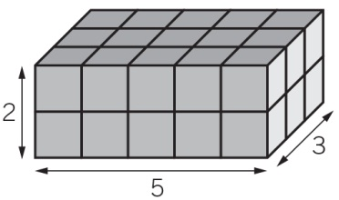
- ● Número de cubos pequenos:
______ x ______ x ______ = ______ cubos pequenos
● Volume do sólido: ______

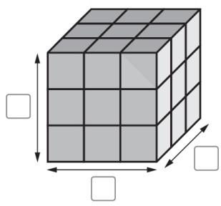
- ● Número de cubos pequenos:
______ x ______ x ______ = ______ cubos pequenos
● Volume do sólido: ______

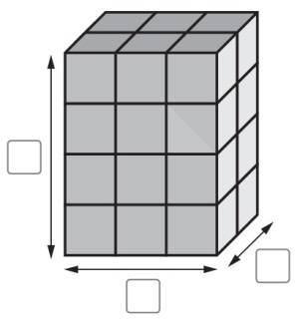
- ● Número de cubos pequenos:
______ x ______ x ______ = ______ cubos pequenos
● Volume do sólido: ______

